**Задание на практику № 8**

Составить светодиодную матрицу размером не менее 8 на 8 светодиодов (пример на рисунке ниже размером 4 на 4)

!Обратите внимание на ориентацию светодиодов на поле

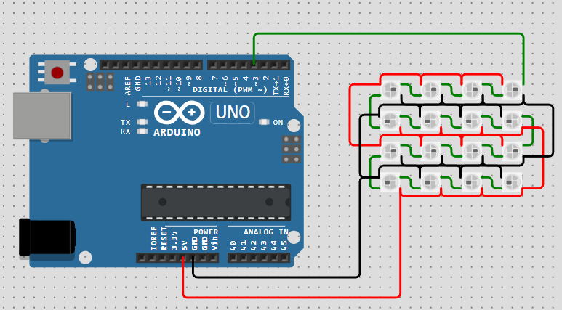

На матрицу вывести инфографику с различными динамично меняющимися изображениями.

Материалы для выполнения задания:

1. [Пример работы с адресной светодиодной лентой](https://xn--18-6kcdusowgbt1a4b.xn--p1ai/ws2812b-%D0%B0%D1%80%D0%B4%D1%83%D0%B8%D0%BD%D0%BE/)
2. [Виртуальная среда для работы с Arduino](https://wokwi.com/arduino)
3. [Как подключить библиотеку в виртуальной среде](https://docs.wokwi.com/guides/libraries)
4. [Как создавать и редактировать схемы в виртуальной среде](https://docs.wokwi.com/guides/diagram-editor)
5. [Информация про адресную светодиодную ленту](https://alexgyver.ru/ws2812_guide/)
6. [Как собрать светодиодную матрицу нужного размера](https://alexgyver.ru/matrix_guide/) (используйте последовательное подключение)